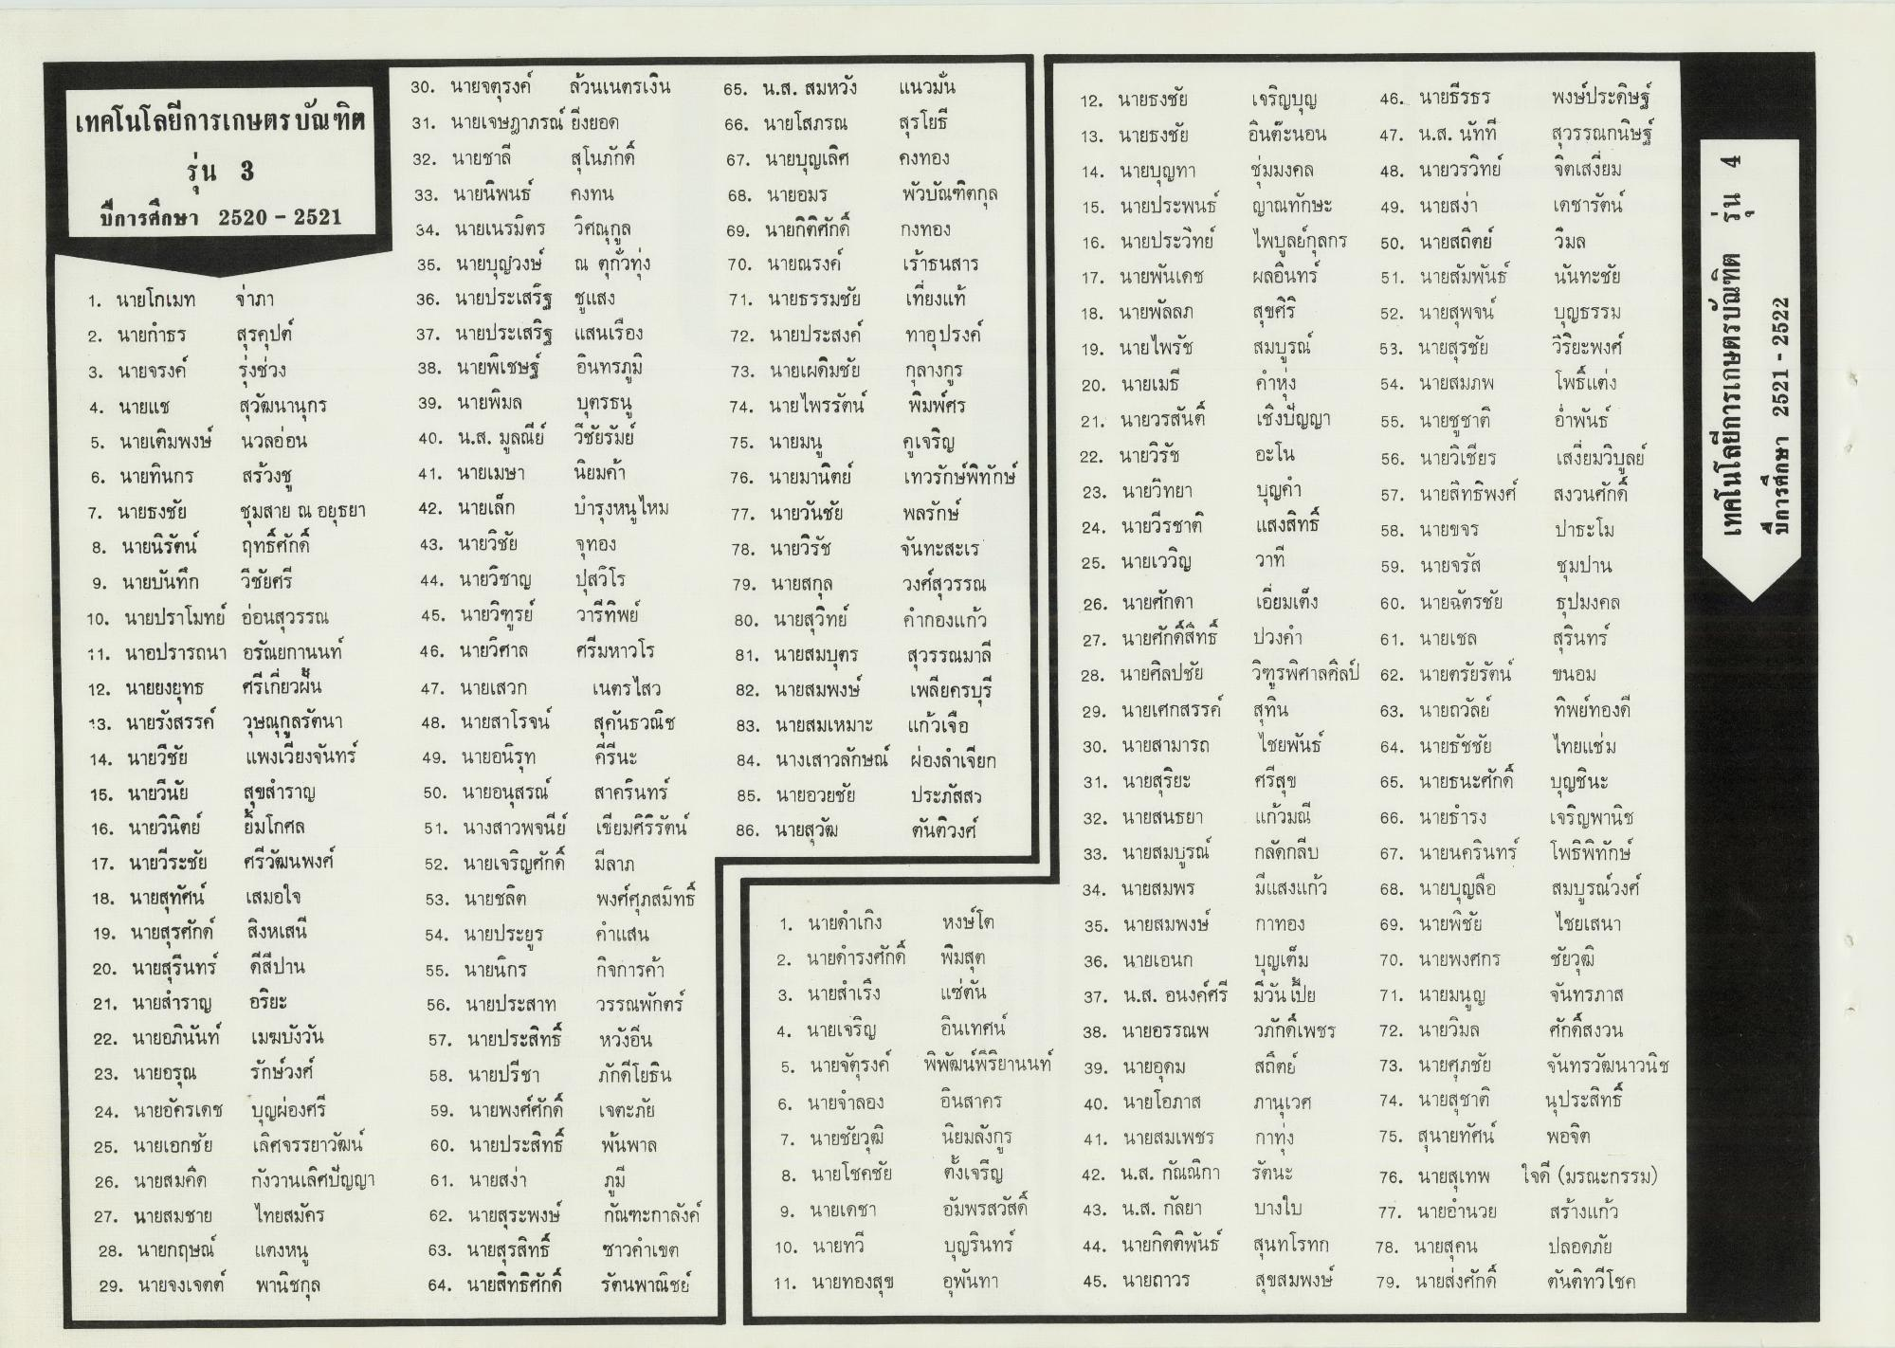
A
เทคโนโลยีการเกษตรบัณฑิต
รุ่น 3 ปีการศึกษา 2520 - 2521
A
A
69. นายกตศึกด
12. นายธงชัย 13. นายธงชัย 14. นายบุญทา 15. นายประพนธ์ 16. นายประวิทย์ 17. นายพันเดช 18. นายพัลลภ 19. นายไพรัช 20. นายเมธี 21. นายวรสันติ 22. นายวิรัช 23. นายวิทยา 24. นายวีรชาติ 25. นายเรวิญ
65. น.ส. สมหวัง แนวมั่น 66. นายโสภรณ สุรโยธี 67. นายบุญเลิศ คงทอง 68. นายอมร พวบัณฑิตกุล
กงทอง 70. นายณรงค์ เร้าธนสาร 71. นายธรรมชัย เที่ยงแท้ 72. นายประสงค์ ทาอุปรงค์ 73. นายเผดิมชัย กุลางกูร 74. นายไพรรัตน์ พิมพ์ศร 75. นายมนู คูเจริญ 76. นายมานิตย์ เทวรักษ์พิทักษ์ 77. นายวันชัย พลรักษ์ 78. นายวิรัช จันทะสะเร 79. นายสกุล วงศ์สุวรรณ 80. นายสุวิทย์ คํากองแก้ว 81. นายสมบุตร สุวรรณมาลี 82. นายสมพงษ์ เพลียครบุรี 83. นายสมเหมาะ แก้วเจือ 84. นางเสาวลักษณ์ ผ่องลําเจียก 85. นายอวยชัย ประภัสสร 86. นายสุวัฒ ตันติวงศ์
เทคโนโลยีการเกษตรบัณฑิต รุ่น 4 ปีการศึกษา 2521 - 2522
อะโน
วาท
26
กดา
เอยมเตง
สุรินทร์
30. นายจตุรงค์ ล้วนเนตรเงิน 31. นายเจษฎาภรณ์ ยิ่งยอด 32. นายชาลี สุโนภักดิ์ 33. นายนิพนธ์ คงทน 34. นายเนรมิตร วิศณุกูล 35. นายบุญวงษ์ ณ ตุทั่วทุ่ง 36. นายประเสริฐ ชูแสง 37. นายประเสริฐ แสนเรื่อง 38. นายพิเชษฐ์ อินทรภูมิ 39. นายพิมล บุตรธนู 40. น.ส. มูลณีย์ วีชัยรัมย์ 41. นายเมษา นิยมค้า 42. นายเล็ก บํารุงหนูไหม 43. นายวิชัย จุทอง 44. นายวิชาญ ปสวีโร 45. นายวิฑูรย์ วารีทิพย์ 46. นายวิศาล ศรีมหาวโร 47. นายเสวก เนตรไสว 48. นายสาโรจน์ สุคันธวณิช 49. นายอนิรุท คีรีนะ 50. นายอนุสรณ์ สาครินทร์ 51. นางสาวพจนีย์ เขียมศิริรัตน์ 52. นายเจริญศักดิ์ มีลาภ 53. นายชลิต พงศ์ศุภสมทธิ์ 54. นายประยูร คําแสน 55. นายนิกร กิจการค้า 56. นายประสาท วรรณพักตร์ 57. นายประสิทธิ์ หวังอื่น 58. นายปรีชา ภักดีโยธิน 59. นายพงศ์ศักดิ์ เจตะภัย 60. นายประสิทธิ์ พ้นพาล 61. นายสง่า ภูมี 62. นายสุระพงษ์ กัณฑะกาลังค์ 63. นายสุรสิทธิ์ ซาวคําเขต 64. นายสิทธิศักดิ์ รัตนพาณิชย์
ขนอม
M
เจริญบุญ 46. นายธีรธร พงษ์ประดิษฐ์ อินต๊ะนอน 47. น.ส. นัทที สุวรรณกนิษฐ์ ชมมงคล 48. นายวรวิทย์ จิตเสงี่ยม ญาณทักษะ 49. นายสง่า เดชารัตน์ ไพบูลย์กุลกร 50. นายสถิตย์ วิมล ผลอินทร์ 51. นายสัมพันธ์ นันทะชัย สุขศิริ 52. นายสุพจน์ บุญธรรม สมบูรณ์ 53. นายสุรชัย วิริยะพงศ์ คาหง 54. นายสมภพ โพธิ์แต่ง เชิงปัญญา 55. นายชูชาติ อําพันธ์
56. นายวิเชียร เสงี่ยมวิบูลย์ บุญคํา
57. นายสิทธิพงศ์ สงวนศักดิ์ แสงสิทธิ์
58. นายขจร ปาธะโม 59. นายจรัส
ชุมปาน 60. นายฉัตรชัย ธปมงคล ปวงคํา 61. นายเชล วิฑรพิศาลศิลป์ 62. นายตรัยรัตน สุทิน 63. นายถวัลย์ ทิพย์ทองดี
64. นายธัชชัย ไทยแช่ม ศรีสุข 65. นายธนะศักดิ์ บุญชนะ แก้วมณี 66. นายธํารง เจริญพานิช กลัดกลีบ 67. นายนครินทร์ โพธิพิทักษ์
68. นายบุญลือ สมบูรณ์วงศ์ กาทอง 69. นายพิชัย ไชยเสนา
70. นายพงศกร ชัยวุฒิ มีวัน เปีย 71. นายมนูญ จันทรภาส
72. นายวิมล ศักดิ์สงวน
73. นายศุภชัย จันทรวัฒนาวนิช ภานเวศ 74. นายสุชาติ นุประสิทธิ์ กาทุ่ง 75. สุนายทัศน์ พอจิต รัตนะ 76. นายสุเทพ ใจดี (มรณะกรรม) บางใบ 17. นายอํานวย สร้างแก้ว สุนทโรทุก 78. นายสุคน ปลอดภัย สุขสมพงษ์ 79. นายส่งศักดิ์ ตันติทวีโชค
1. นายโกเมท จาภา 2. นายกําธร สุรคุปต์ 3. นายจรงค์ รุ่งช่วง 4. นายแช สุวัฒนานุกร 5. นายเต็มพงษ์ นวลอ่อน 6. นายทินกร สร้วงชู 7. นายธงชัย ชุมสาย ณ อยุธยา 8. นายนิรัตน์ ฤทธิ์ศักดิ์ 9. นายบันทึก วีชัยศรี 10. นายปราโมทย์ อ่อนสุวรรณ 11. นาอปรารถนา อรัณยกานนท์ 12. นายยงยุทธ ศรีเกี่ยวพื้น 13. นายรังสรรค์ วุษณุกูลรัตนา 14. นายวีชัย แพงเวียงจันทร์ 15. นายวินัย สุขสําราญ 16. นายวินิตย์ ยิ้มโกศล 17. นายวีระชัย ศรีวัฒนพงศ์ 18. นายสุทัศน์ เสมอใจ 19. นายสุรศักดิ์ สิงหเสนี 20. นายสุรินทร์ ดีสีปาน 21. นายสําราญ อริยะ 22. นายอภินันท์ เมฆบังวัน 23. นายอรุณ รักษ์วงศ์ 24. นายอัครเดช บุญผ่องศรี 25. นายเอกชัย เลิศจรรยาวัฒน์ 26. นายสมคิด กังวานเลิศปัญญา 27. นายสมชาย ไทยสมัคร 28. นายกฤษณ์ แตงหนู 29. นายจงเจตต์ พานิชกุล
บ
AA
ไชยพันธ
มแสงแกว
27. นายศักดิ์สิทธิ์ 28. นายศิลปชัย 29. นายเศกสรรค์ 30. นายสามารถ 31. นายสุริยะ 32. นายสนธยา 33. นายสมบูรณ์ 34. นายสมพร 35. นายสมพงษ์ 36. นายเอนก 37. น.ส. อนงค์ศรี 38. นายอรรณพ 39. นายอุดม 40. นายโอภาส 41. นายสมเพชร 42. น.ส. กัณณิกา 43. น.ส. กัลยา 44. นายกิตติพันธ์ 45. นายถาวร
บุญเติม
วภกดเพชร
1. นายดําเกิง 2. นายดํารงศักดิ์ 3. นายสําเริง 4. นายเจริญ 5. นายจตุรงค์ 6. นายจําลอง 7. นายชัยวุฒิ 8. นายโชคชัย 9. นายเดชา 10. นายทวี 11. นายทองสุข
สถตย
หงษ์โต พิมสุต แซ่ตัน
อินเทศน์ พิพัฒน์พรียานนท์ อินสาคร นิยมลังกร ตั้งเจริญ อัมพรสวัสดิ์ บุญรินทร์ อุพันทา

